附件3
广西自学考试网上系统照片
合规检查工具操作说明
一、系统要求
操作系统：Windows 7、Windows 10
CPU：支持指令集SSE.4.1/SSE4.2（如英特尔i3及更好的）
二、安装步骤
（一）登录“广西自学考试网上系统”后，进入照片上传页面，点击【照片合规检查工具】链接下载照片合规检查工具。
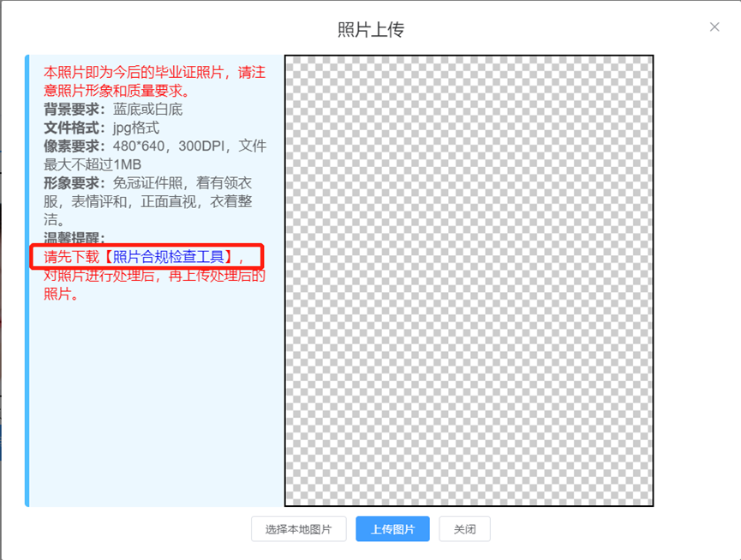
鼠标左键双击下载下来的程序，点击安装（如有360等软件显示被拦截等，请选择允许）。
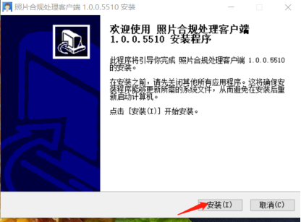

（二）安装完毕后，点击完成，程序安装成功。
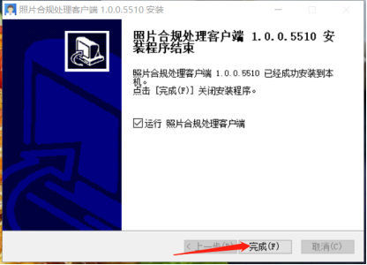
三、客户端操作流程
（一）双击客户端图标，开始进行照片审核处理。

（二）该程序需要联网，如果网络未连接，请检查网络。
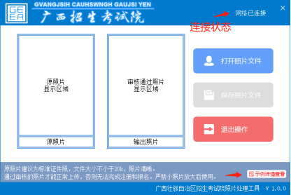
（三）点击“查看注意事项”按钮，查看照片符合性示例、注意事项，确定即将进行处理的照片符合要求。
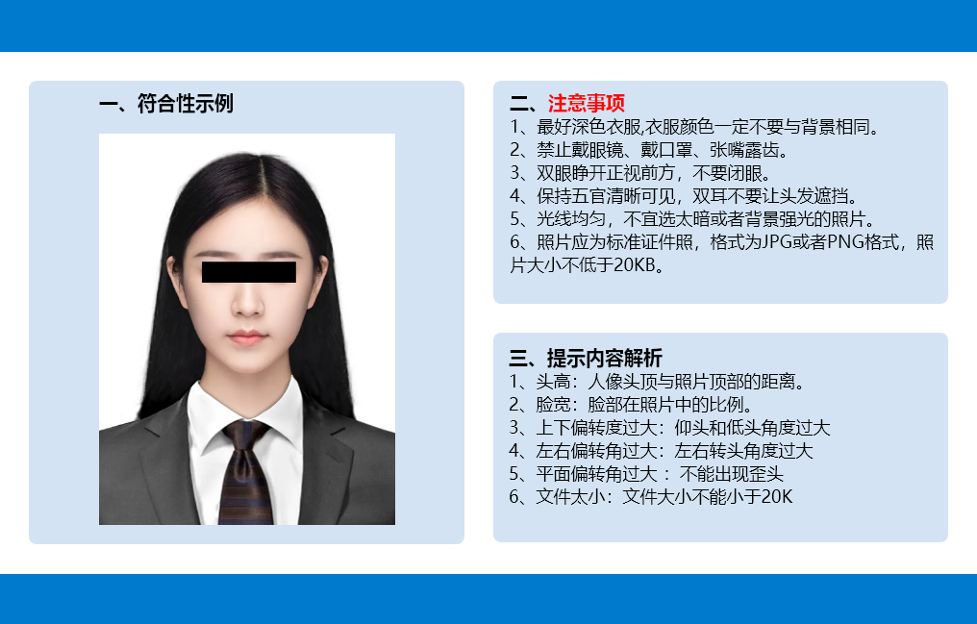
（四）开始进行照片审核。点击“打开照片文件”按钮，选择要处理的照片（jpg、png格式照片文件）。
1.如照片审核处理成功，则如下图所示，可点击“保存照片文件”按钮保存合规照片到本地，在报名时上传。
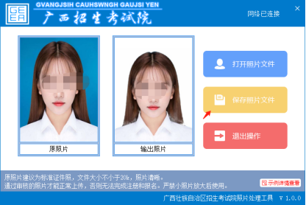
2.如照片审核失败，程序会显示审核失败原因，请根据具体原因调整照片或重新选择另一张照片后再进行审核。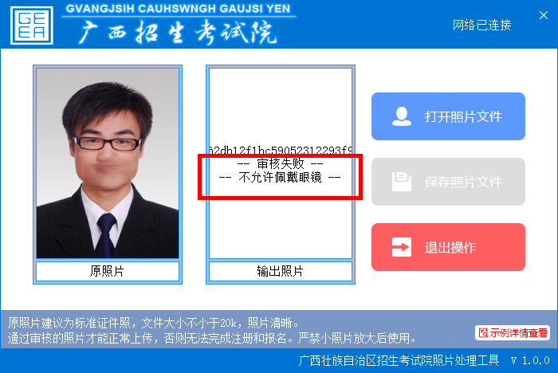
（五）处理完成后，点退出操作即可。
（六）上传处理后的照片。点击【选择本地图片】，选择经过处理后的合规照片。点击【上传图片】完成照片上传。

